|  |  |  |  |  |  |  |  |  |  |  |  |  |  |
| --- | --- | --- | --- | --- | --- | --- | --- | --- | --- | --- | --- | --- | --- |
| **Fase** | **5** | | | **Grado** | | **6°** | **Campo** | | Saberes y pensamiento científico | | | | |
| **Ejes articuladores** | | | | | |  | | | | | | | |
| **Proyecto** | | | **Del Sistema Solar a la atmósfera terrestre: un viaje por el conocimiento de los gases atmosféricos y su importancia** | | | | | | | | **Escenario** | | Escolar.  Páginas 108 a la 121 |
| Explicar la principal composición del Sistema Solar a través del reconocimiento de las propiedades y características de los gases más abundantes en la atmósfera terrestre. También observar, a partir de experimentos sencillos, sus características distintivas y comprender su importancia en la vida cotidiana. | | | | | | | | | | | | | |
| **Campo** | | **Contenidos** | | | | | | **Proceso de desarrollo de aprendizajes** | | | | | |
|  | | Sistema Solar y Universo: características de sus componentes. | | | | | | Indaga y describe características de los planetas del Sistema Solar: su composición, forma y distancia al Sol. **(PDA adaptado de 5to grado)** | | | | | |
| Propiedades de los materiales: dureza, flexibilidad y permeabilidad y su aplicación en la satisfacción de necesidades; caracterización de los gases con base en sus propiedades. | | | | | | Comprende que el aire es un gas, a partir de describir sus características: color, olor, sabor y si se puede comprimir, asir o introducir a un recipiente.  Describe propiedades de los gases al contrastarlos con sólidos y líquidos, con base en el volumen -espacio que ocupan-, la compresibilidad -propiedad de reducir su volumen- y la fluidez -propiedad de ocupar todo el espacio del recipiente que los contiene-.  Comprende que los gases, al igual que los líquidos y los sólidos, tienen masa.  Describe los cambios de volumen que presenta un gas a partir de experimentar con la variación de la temperatura; comprende que lo ocurrido es por la expansión del gas y no por el aumento de la cantidad de materia de este. | | | | | |
| Estudio de los números. | | | | | | Expresa oralmente y por escrito la sucesión numérica hasta billones, en español y hasta donde sea posible, en su lengua materna, de manera ascendente y descendente a partir de un número natural dado. | | | | | |
|  | | Comprensión y producción de textos discontinuos, para organizar y presentar información. | | | | | | Sintetiza información, sin perder el significado original, para organizarla y compartirla por medio de textos discontinuos.  Produce textos discontinuos considerando al destinatario y empleando elementos gráficos útiles para organizar y presentar información, como tipografía, viñetas, espacios de la página, interlineado, signos de puntuación, mayúsculas y minúsculas. | | | | | |
| **Metodología** | | | | | Aprendizaje basado en indagación. Enfoque STEAM | | | | | **Tiempo de aplicación** | | Se sugiere dos semanas | |
| **DESARROLLO DEL PROYECTO** | | | | | | | | | | | | | |
| **Fase #1**  Introducción al tema - Uso de conocimientos previos -Identificación de la problemática | | | | | | | | | | | | **Recursos e implicaciones** | |
| * En asamblea, discutir: ¿Por qué creen que en la Tierra exista vida?, ¿Qué elementos necesitamos para vivir?, ¿Esos elementos se encontrarán en otros planetas o astros del sistema solar? Después, leer el texto de la *página 108 del libro Proyectos Escolares,* en el que se abordan las condiciones que favorecen la vida en el planeta Tierra, especialmente la presencia de oxígeno, gracias a la atmósfera. * En asamblea, reflexionar sobre las siguientes preguntas: * ¿De qué está hecho el Universo?, ¿y los planetas? * ¿Por qué los astronautas necesitan un traje especial para respirar en el espacio? * ¿Por qué no hay viviendas en Marte todavía? * ¿A dónde se van los gases que emiten algunas fábricas? * Observar el video “De qué están hechos los planetas del sistema solar” disponible en <https://youtu.be/ZKCtP1Q_XbI> (06:17). Solicitar a los alumnos que tomen notas y centren su atención en la composición de cada planeta, semejanzas y diferencias. A partir de la información del video, así como de las *páginas 124 a la 129 del libro Nuestros saberes: Libro para alumnos, maestros y familia*, de manera individual, escribir las características principales de los planetas en el formato “¿De qué están hechos los planetas del sistema solar?” (Anexo al final del documento). Al terminar, socializar y complementar sus cuadros comparativos. * Comentar en plenaria: ¿Cuál es el planeta más alejado del sol?, ¿el más cercano?, ¿Cuánta distancia hay de la tierra al sol? Para profundizar en la ubicación de los planetas en el sistema solar y repasar la lectura y escritura de cantidades, responder el ejercicio “La distancia al sol” (Anexo al final del documento). Al terminar, socializar y complementar sus cuadros comparativos. * Dialogar sobre cómo es posible obtener los datos anteriores. * Invitar a la comunidad a dar lectura en silencio al texto “En México también miramos el universo” de la *página 246 a la 249 del libro Múltiples Lenguajes.* * Comentar en grupo el contenido de la lectura y enseguida responder de manera individual el ejercicio **“En México también miramos el universo” incluido en el Cuadernillo Lector Múltiples Lenguajes** que se podrá adquirir en nuestra página web desde el siguiente enlace: <https://www.lainitas.com.mx/primaria/ML6.html> * Comentar al grupo que, a lo largo de este proyecto por indagación, se pretende responder las siguientes preguntas: * ¿Cómo podemos saber que los gases están formados por materia? * ¿De qué manera podrías limitar o manipular el volumen que ocupa un gas? * ¿Cómo es posible reconocer la presencia de una sustancia en estado gaseoso?   **PAUTAS DE EVALUACIÓN:**   * Indaga y describe características de los planetas del Sistema Solar: su composición, forma y distancia al Sol. * Sintetiza información, la organiza y la comparte por medio de textos discontinuos como cuadros comparativos. * Produce textos discontinuos como cuadros comparativos, empleando elementos gráficos útiles para organizar y presentar información en el ejercicio “¿De qué están hechos los planetas del Sistema Solar?”. * Expresa oralmente y por escrito la sucesión numérica hasta billones en el ejercicio “La distancia al Sol”. | | | | | | | | | | | | -Guiar el diálogo.  -Libro Proyectos Escolares.  -Internet y dispositivos multimedia para reproducir el video.  -Libro Nuestros saberes: Libro para alumnos, maestros y familia.  -Formato “¿De qué están hechos los planetas del sistema solar?”  -Ejercicio “La distancia al sol”.  -Libro Múltiples Lenguajes.  -Cuadernillo Lector Múltiples Lenguajes. | |
| **Fase #2**  Diseño de la investigación - Desarrollo de la indagación | | | | | | | | | | | | **Recursos e implicaciones** | |
| * Formar comunidades de trabajo, proponer las reglas de convivencia, respeto y solidaridad. * Dialogar sobre qué estrategias utilizarán para responder las preguntas del punto 4 de “Saberes de nuestra comunidad”, de la *página 112 del libro Proyectos Escolares*. Anotar en el cuaderno sus acuerdos y enriquecerlos.   **TAREA:**  Traer, por comunidades, una jeringa de plástico graduada de 2.5 ml (sin aguja), para realizar un experimento sobre las características de los gases.  **Pregunta de indagación ¿Cómo podemos saber que los gases están formados por materia?**   * En asamblea, reflexionar sobre las siguientes preguntas: ¿el aire pesa?, ¿el aire ocupa un lugar en el espacio?, ¿el aire es materia?, ¿cómo podemos saberlo? * En comunidades, realizar el experimento de las *páginas 112 y 113 del libro Proyectos Escolares*. Se sugiere guardar en fotos y videos todas las producciones realizadas en esta fase, para utilizarlas en la fase 4 del proyecto. * Con la intención de reflexionar sobre algunas características de los gases, a partir de la actividad experimental, llenar el formato “Los gases son materia” (Anexo al final del documento). Después compartir sus respuestas e impresiones en asamblea.   **TAREA:**  Traer, por comunidades: 2 botellas de vidrio o plástico de 1 L, 3 tazas de vinagre blanco, agua, 100 g de bicarbonato de sodio, 3 globos del mismo tamaño y una taza limpia.  **Pregunta de indagación ¿De qué manera podrías limitar o manipular el volumen que ocupa un gas?**   * Con la intención de explorar el volumen de los gases y sus usos comerciales, en comunidades, llevar a cabo el experimento de la *página 114 del libro Proyectos Escolares.* * Registrar en el cuaderno si hubo algún cambio en los dos resultados obtenidos en el experimento y redactar sus conclusiones.   **Pregunta de indagación ¿Cómo es posible reconocer la presencia de una sustancia gaseosa?**   * En asamblea, solicitar que recuerden los olores que perciben camino a casa o a la escuela, preguntar ¿qué olores fueron?, ¿qué tan lejos de donde los percibieron pudieran estar?, ¿de dónde provienen?, ¿qué sucede cuando se alejan de lo que produce el olor? Registrar en el cuaderno sus respuestas. * Para profundizar en las características de los gases, observar el video “Los Gases”, disponible en el enlace <https://youtu.be/EcN-tSGHFaw> (06:18) y tomar notas. Después investigar más sobre los conceptos trabajados en las *páginas 108 a la 111 del libro Nuestros saberes: Libro para alumnos, maestros y familia.* * A partir de las fuentes consultadas, realizar los ejercicios propuestos en “Características de los gases” (Anexo al final del documento). En comunidades, compartir la información que indagaron y dialogar sobre las similitudes y diferencias que hallaron.   **PAUTA DE EVALUACIÓN:**   * Comprende que el aire es un gas, a partir de describir sus características. * Comprende que los gases, al igual que los líquidos y los sólidos, tienen masa. * Describe propiedades de los gases al contrastarlos con sólidos y líquidos con base en el volumen, la compresibilidad y la fluidez en el ejercicio “Características de los gases”. | | | | | | | | | | | | -Libro Proyectos Escolares.  -Cuaderno.  -Materiales para realizar el experimento.  -Libro Proyectos Escolares.  -Formato “Los gases son materia”.  -Materiales para realizar el experimento.  -Libro Proyectos Escolares.  -Cuaderno.  -Cuaderno.  -Internet y dispositivos multimedia para reproducir el video.  -Libro Nuestros saberes: Libro para alumnos, maestros y familia.  -Ejercicio “Características de los gases”. | |
| **Fase #3**  Organización y estructuración de las respuestas a las preguntas específicas de indagación | | | | | | | | | | | | **Recursos e implicaciones** | |
| * En asamblea, y en función de las observaciones sobre los experimentos previamente realizados, de manera colectiva, dialogar y completar la tabla de la *página 116 del libro Proyectos Escolares*. * Con base en lo observado, contestar en el cuaderno: ¿en qué situaciones cotidianas comprueban que el aire ocupa espacio? Escribir las aportaciones de las compañeras y compañeros. * Revisar las observaciones que anotaron en las observaciones del experimento “¿De qué manera podrías limitar o manipular el volumen que ocupa un gas?”. Anotar en la tabla de la *página 116 del libro Proyectos Escolares* sus conclusiones sobre cada experimento. * Con base en lo anterior, anotar en el cuaderno lo siguiente: * El comportamiento del gas en cada uno de los experimentos realizados. * Las reacciones que tuvo el bicarbonato de sodio con las diferentes concentraciones de vinagre. * El cambio en la forma del globo en cada uno de los pasos. * En comunidades, anotar en la tabla de la *página 117 del libro Proyectos Escolares* las observaciones que registraron sus compañeras y compañeros en el apartado “¿Cómo es posible reconocer la presencia de una sustancia gaseosa?” de las *páginas 114 y 115 del libro Proyectos Escolares.* * Con base en lo anterior, anotar en el cuaderno: * El número de olores que identificaron. * La distancia a la que se encontraban los objetos que provocaron el olor hasta el punto más lejano donde lo percibieron. * ¿Cómo imaginan que viaja el olor? * Compartir con otras comunidades sus respuestas.   **PAUTAS DE EVALUACIÓN:**   * Sintetiza información, la organiza y la comparte por medio de textos discontinuos como cuadros comparativos en la actividad 4 de la página 117 del libro Proyectos Escolares. * Produce textos discontinuos como cuadros comparativos, empleando elementos gráficos útiles para organizar y presentar información. | | | | | | | | | | | | -Libro Proyectos Escolares.  -Cuaderno.  -Cuaderno.  -Libro Proyectos Escolares.  -Cuaderno. | |
| **Fase #4**  Presentación de resultados de indagación - Aplicación | | | | | | | | | | | | **Recursos e implicaciones** | |
| * Compartir la información que obtuvieron en los tres apartados para dialogar sobre los diferentes resultados. Para ello, pueden elaborar: * Una presentación digital. * Un cartel con material que tengan a la mano. * Explicar cada uno de los experimentos, así como los diversos resultados obtenidos, además de exponerlos frente a sus compañeras y compañeros. * Resaltar los conceptos aprendidos sobre los gases y sus características y aplicaciones en el uso cotidiano. Después, compartir con los integrantes de la comunidad.   **PAUTAS DE EVALUACIÓN:**   * Produce textos discontinuos como carteles y presentaciones digitales, empleando elementos gráficos útiles para organizar y presentar información.   **TAREA:**   * Traer, individualmente: 4 tapas de botella de plástico; un clavo para hacer agujeros en las tapas, que debe ser del mismo ancho que los palos de madera; 2 palos de madera de 30 cm; 2 popotes de reúso de 30 cm; globos de distintos tamaños; un popote flexible que se unirá al globo; un trozo de cartón mediano; tijeras; cinta adhesiva; pegamento de contacto o silicón frío. Material para decorar el vehículo: pinturas, papeles de colores, plumones de colores. * Se sugiere invitar a padres y madres de familia para que apoyen a la construcción de los carros. * Para que puedan aplicar sus conocimientos sobre los gases y sus usos, crear un vehículo de propulsión donde pongan en práctica lo aprendido. Con ayuda de una persona adulta, realizar el procedimiento de *la página 119 del libro Proyectos Escolares.*   **PAUTAS DE EVALUACIÓN:**   * Describe propiedades de los gases al contrastarlos con sólidos y líquidos con base en el volumen, la compresibilidad y la fluidez. | | | | | | | | | | | | -Materiales necesarios para realizar una presentación digital o cartel: cartulinas, plumones, colores, recortes de revistas, impresiones, etc.  -Libro Proyectos Escolares.  -Materiales para construir un vehículo de propulsión. | |
| **Fase #5**  Metacognición | | | | | | | | | | | | **Recursos e implicaciones** | |
| * En comunidades, elaborar un collage con dibujos o recortes sobre los aprendizajes nuevos que adquirieron y exponerlo ante sus compañeras y compañeros. Imaginar de qué otras formas pueden utilizar los gases. Compartir los productos con otras comunidades. * De acuerdo con las características de los gases que han aprendido en este proyecto, preguntar ¿cómo explicarían qué es el aire? En comunidad, intercambiar ideas. * De manera respetuosa, comentar con la comunidad las respuestas a las siguientes preguntas y escribir una reflexión sobre lo dialogado en su cuaderno: * ¿Qué nuevos aprendizajes obtuvieron? * ¿A qué dificultades se enfrentaron?, ¿qué hicieron para superarlas? * ¿Cómo pueden mejorar su forma de trabajar en comunidad? * Por último, escribir en el cuaderno los acuerdos asamblearios a los que llegaron en comunidad para reconocer las propiedades y características del aire en la atmósfera terrestre.   **PAUTAS DE EVALUACIÓN:**   * Produce textos discontinuos como collages, empleando elementos gráficos útiles para organizar y presentar información. | | | | | | | | | | | | -Revistas, tijeras, pegamento y cartulina.  -Cuaderno.  -Cuaderno. | |
| **Productos y evidencias de aprendizaje** | | | | | | | | | | | | | |
| * **Ejercicios impresos:** * ¿De qué están hechos los planetas del sistema solar? * La distancia al sol. * Los gases son materia. * Características de los gases. * Cuadros comparativos con registros de los experimentos. * Apuntes en el cuaderno. * Acuerdos asamblearios. * **Productos:** * Vehículo de propulsión. * Presentación digital o cartel sobre las características de los gases. * **Producto Final:** Collage sobre los nuevos aprendizajes acerca de los gases. | | | | | | | | | | | | | |
| **Aspectos a evaluar** | | | | | | | | | | | | | |
| * Indaga y describe características de los planetas del Sistema Solar: su composición, forma y distancia al Sol. * Sintetiza información, la organiza y la comparte por medio de textos discontinuos como cuadros comparativos. * Produce textos discontinuos como cuadros comparativos, empleando elementos gráficos útiles para organizar y presentar información en el ejercicio “¿De qué están hechos los planetas del Sistema Solar?”. * Expresa oralmente y por escrito la sucesión numérica hasta billones en el ejercicio “La distancia al Sol”. * Comprende que el aire es un gas, a partir de describir sus características. * Comprende que los gases, al igual que los líquidos y los sólidos, tienen masa. * Describe propiedades de los gases al contrastarlos con sólidos y líquidos con base en el volumen, la compresibilidad y la fluidez en el ejercicio “Características de los gases”. * Sintetiza información, la organiza y la comparte por medio de textos discontinuos como cuadros comparativos en la actividad 4 de la página 117 del libro Proyectos Escolares. * Produce textos discontinuos como cuadros comparativos, empleando elementos gráficos útiles para organizar y presentar información. * Produce textos discontinuos como carteles y presentaciones digitales, empleando elementos gráficos útiles para organizar y presentar información. * Produce textos discontinuos como collages, empleando elementos gráficos útiles para organizar y presentar información. | | | | | | | | | | | | | |
| **Ajustes razonables** | | | | | | | | | | | | | |
|  | | | | | | | | | | | | | |
| **Observaciones** | | | | | | | | | | | | | |
| Se sugiere trabajar dos proyectos didácticos de forma simultánea, es decir, media jornada trabajar con un proyecto y la otra parte de la jornada con otro que guarde vinculación directa o indirectamente. | | | | | | | | | | | | | |

**¿DE QUÉ ESTÁN HECHOS LOS PLANETAS DEL SISTEMA SOLAR?**

* A partir de las notas en tu cuaderno y de las investigaciones realizadas, de manera individual, llena el siguiente cuadro comparativo con las características principales de algunos astros del Sistema Solar.

|  |  |
| --- | --- |
| Planeta | Composición y características |
| Mercurio |  |
| Venus |  |
| Imagen que contiene tabla, pequeño, azul, sostener  Descripción generada automáticamente  Tierra |  |
| Imagen que contiene tabla, grande, tazón  Descripción generada automáticamente  Marte |  |
| Imagen que contiene interior, foto, tabla, tazón  Descripción generada automáticamente  Júpiter |  |
| Saturno |  |
| Forma, Círculo  Descripción generada automáticamente  Urano |  |
| Imagen que contiene tazón, competencia de atletismo  Descripción generada automáticamente  Neptuno |  |
| Un par de naranjas  Descripción generada automáticamente  Sol |  |

* Encuentra en la sopa de letras las palabras escondidas:

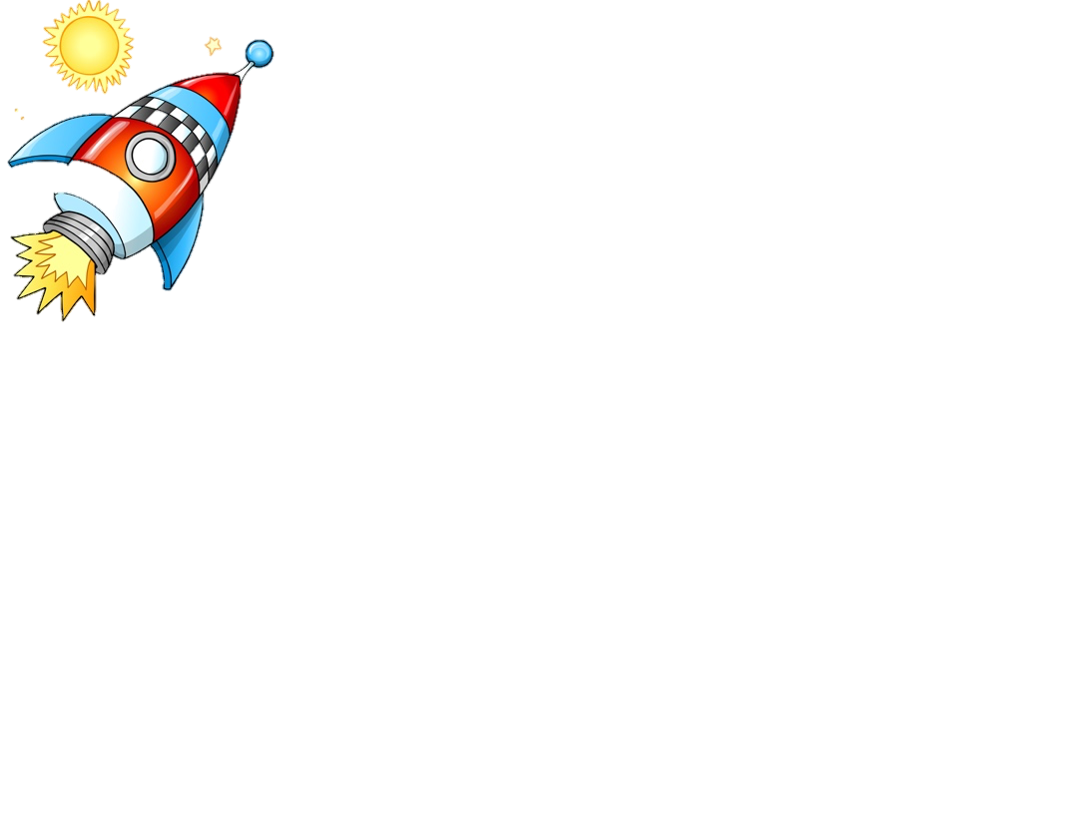

ASTEROIDE

CONSTELACIÓN

HOYO NEGRO

METEORO

SISTEMA SOLAR

UNIVERSO

COMETA

VÍA LÁCTEA

ESTRELLA

LUNA

PLANETA

SOL

VÍA LACTEA





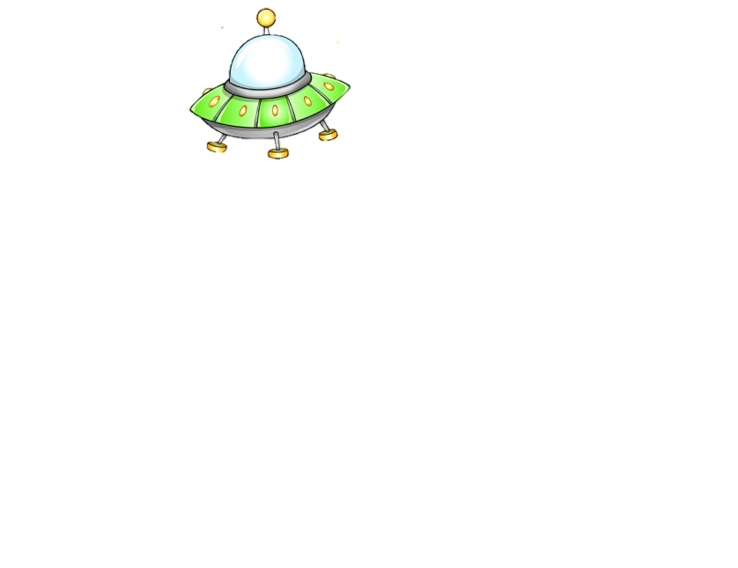

|  |  |  |  |  |  |  |  |  |  |  |  |  |  |  |  |  |  |  |  |
| --- | --- | --- | --- | --- | --- | --- | --- | --- | --- | --- | --- | --- | --- | --- | --- | --- | --- | --- | --- |
| W | E | U | K | M | H | W | R | B | V | A | A | Ñ | P | Z | B | H | O | R | M |
| I | V | Ñ | F | H | I | M | S | I | S | T | E | M | A | S | O | L | A | R | F |
| G | B | M | U | Q | C | S | V | J | L | O | T | T | T | E | O | U | F | Q | M |
| D | T | D | N | U | M | F | A | O | B | D | C | W | X | Z | I | I | H | I | L |
| H | U | S | I | X | D | F | P | N | R | P | A | R | B | B | V | S | S | P | Ñ |
| P | B | I | V | Q | U | O | P | L | B | D | L | Ñ | Ñ | Q | G | O | Y | N | L |
| T | R | C | E | V | Z | R | F | Ñ | D | K | A | K | R | A | Q | P | V | M | V |
| P | A | Y | R | A | C | O | M | E | T | A | I | V | R | G | E | C | J | I | T |
| Y | T | C | S | B | H | E | W | H | Ñ | Z | V | V | J | Q | S | U | O | H | D |
| K | E | X | O | K | G | T | G | X | A | Y | B | V | U | S | T | M | H | G | J |
| I | N | T | B | C | N | E | W | S | S | N | E | U | Z | Y | R | H | M | Q | O |
| K | A | A | H | B | Y | M | P | I | B | E | D | I | M | R | E | T | S | A | R |
| U | L | L | B | C | M | G | H | U | U | Y | Q | V | O | U | L | Y | D | C | G |
| A | P | R | Q | T | Ñ | L | U | E | D | K | M | T | W | A | L | Z | Q | X | E |
| I | P | E | M | I | A | O | Y | C | O | N | S | T | E | L | A | C | I | O | N |
| N | G | V | U | E | C | S | Y | P | V | G | A | T | U | L | M | R | Y | Y | O |
| F | Ñ | I | Q | P | I | A | K | W | S | L | U | N | A | P | O | N | Y | Ñ | Y |
| U | L | N | I | A | T | M | K | M | E | Y | N | G | V | V | D | O | M | J | O |
| F | P | A | S | T | E | R | O | I | D | E | Y | S | R | J | C | F | H | F | H |

* A partir de las notas en tu cuaderno, así como de las *páginas 124 a la 129 del libro de Nuestros saberes: Libro para alumnos, maestros y familia*, escribe la definición de cada palabra encontrada en la sopa de letras.

**Cometa:**



**Sol:**

**Planeta:**

**Luna:**

**Estrella:**

**Vía láctea:**

**Meteoro:**

**Hoyo negro:**

**Constelación:**

**Asteroide:**

**Universo:**

**Sistema Solar:**

**LA DISTANCIA AL SOL**

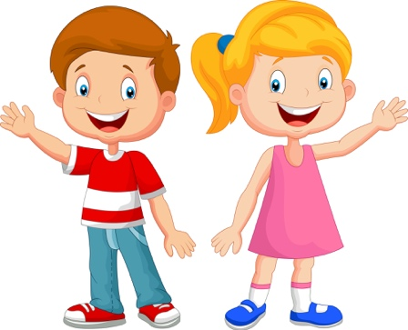

**Recuerda**: Para leer una cantidad, primero divide en grupos de tres colocando comas y comenzando desde las unidades. Por ejemplo, el número de la tabla se lee: *Tres mil quinientos sesenta y siete millones, seiscientos sesenta y ocho mil, cincuenta y seis*.

|  |  |  |  |  |  |  |  |  |  |  |  |
| --- | --- | --- | --- | --- | --- | --- | --- | --- | --- | --- | --- |
| **Billones** | | | **Millones** | | | **Millares** | | | **Unidades simples** | | |
| **C. de billón** | **D. de billón** | **U. de billón**  ,  ,  , | **U. de millón** | **U. de millón** | **U. de millón** | **C. de millar** | **d. de millar** | **U. de millar** | **Centenas** | **Decenas** | **Unidades** |
|  |  | **3** | **5** | **6** | **7** | **6** | **6** | **8** | **0** | **5** | **6** |

* En la siguiente tabla se presenta el diámetro de los planetas, completa los espacios en blanco escribiendo la cantidad con letra o número.

|  |  |  |
| --- | --- | --- |
| **Planeta** | **Diámetro en kilómetros (número)** | **Diámetro en kilómetros**  **(letra)** |
| Mercurio | 4880 |  |
| Venus | 12100 |  |
| Tierra |  | Doce mil ochocientos |
| Marte |  | Seis mil ochocientos |
| Júpiter | 143000 |  |
| Saturno | 120000 |  |
| Urano | 51000 |  |
| Neptuno | 49000 |  |

* En la siguiente tabla se muestra la distancia de cada planeta al Sol, completa los espacios en blanco escribiendo la cantidad con letra o número.

|  |  |  |
| --- | --- | --- |
| **Planeta** | **Distancia al sol en Km (número)** | **Distancia al sol en Km**  **(letra)** |
| Mercurio | 58000000 |  |
| Venus |  | Ciento ocho millones |
| Tierra | 150000000 |  |
| Marte | 228000000 |  |
| Júpiter |  | Setecientos ochenta millones |
| Saturno | 1430000000 |  |
| Urano | 2870000000 |  |
| Neptuno | 4500000000 |  |

**LOS GASES SON MATERIA**

* 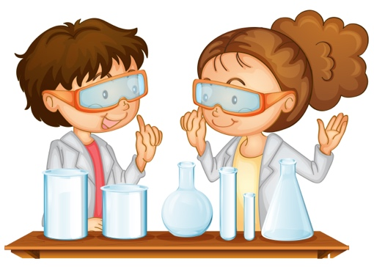A partir del experimento que realizaste *(páginas 108 y 109 del libro de Proyectos Escolares)*, ilustra cada uno de los pasos que seguiste representando lo que sucedió. Después, contesta lo que se te pide.

Título del experimento:

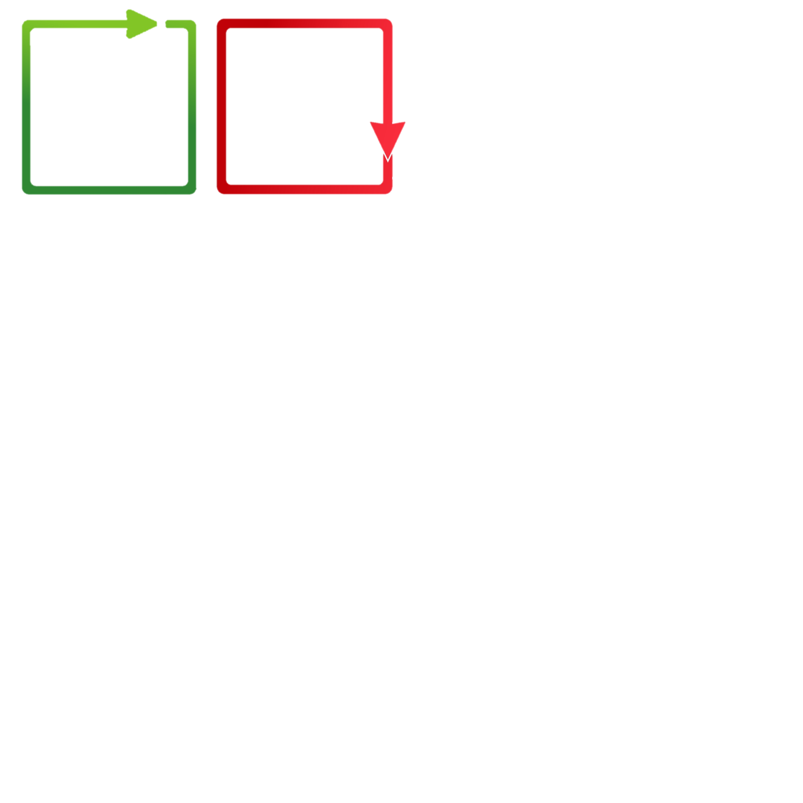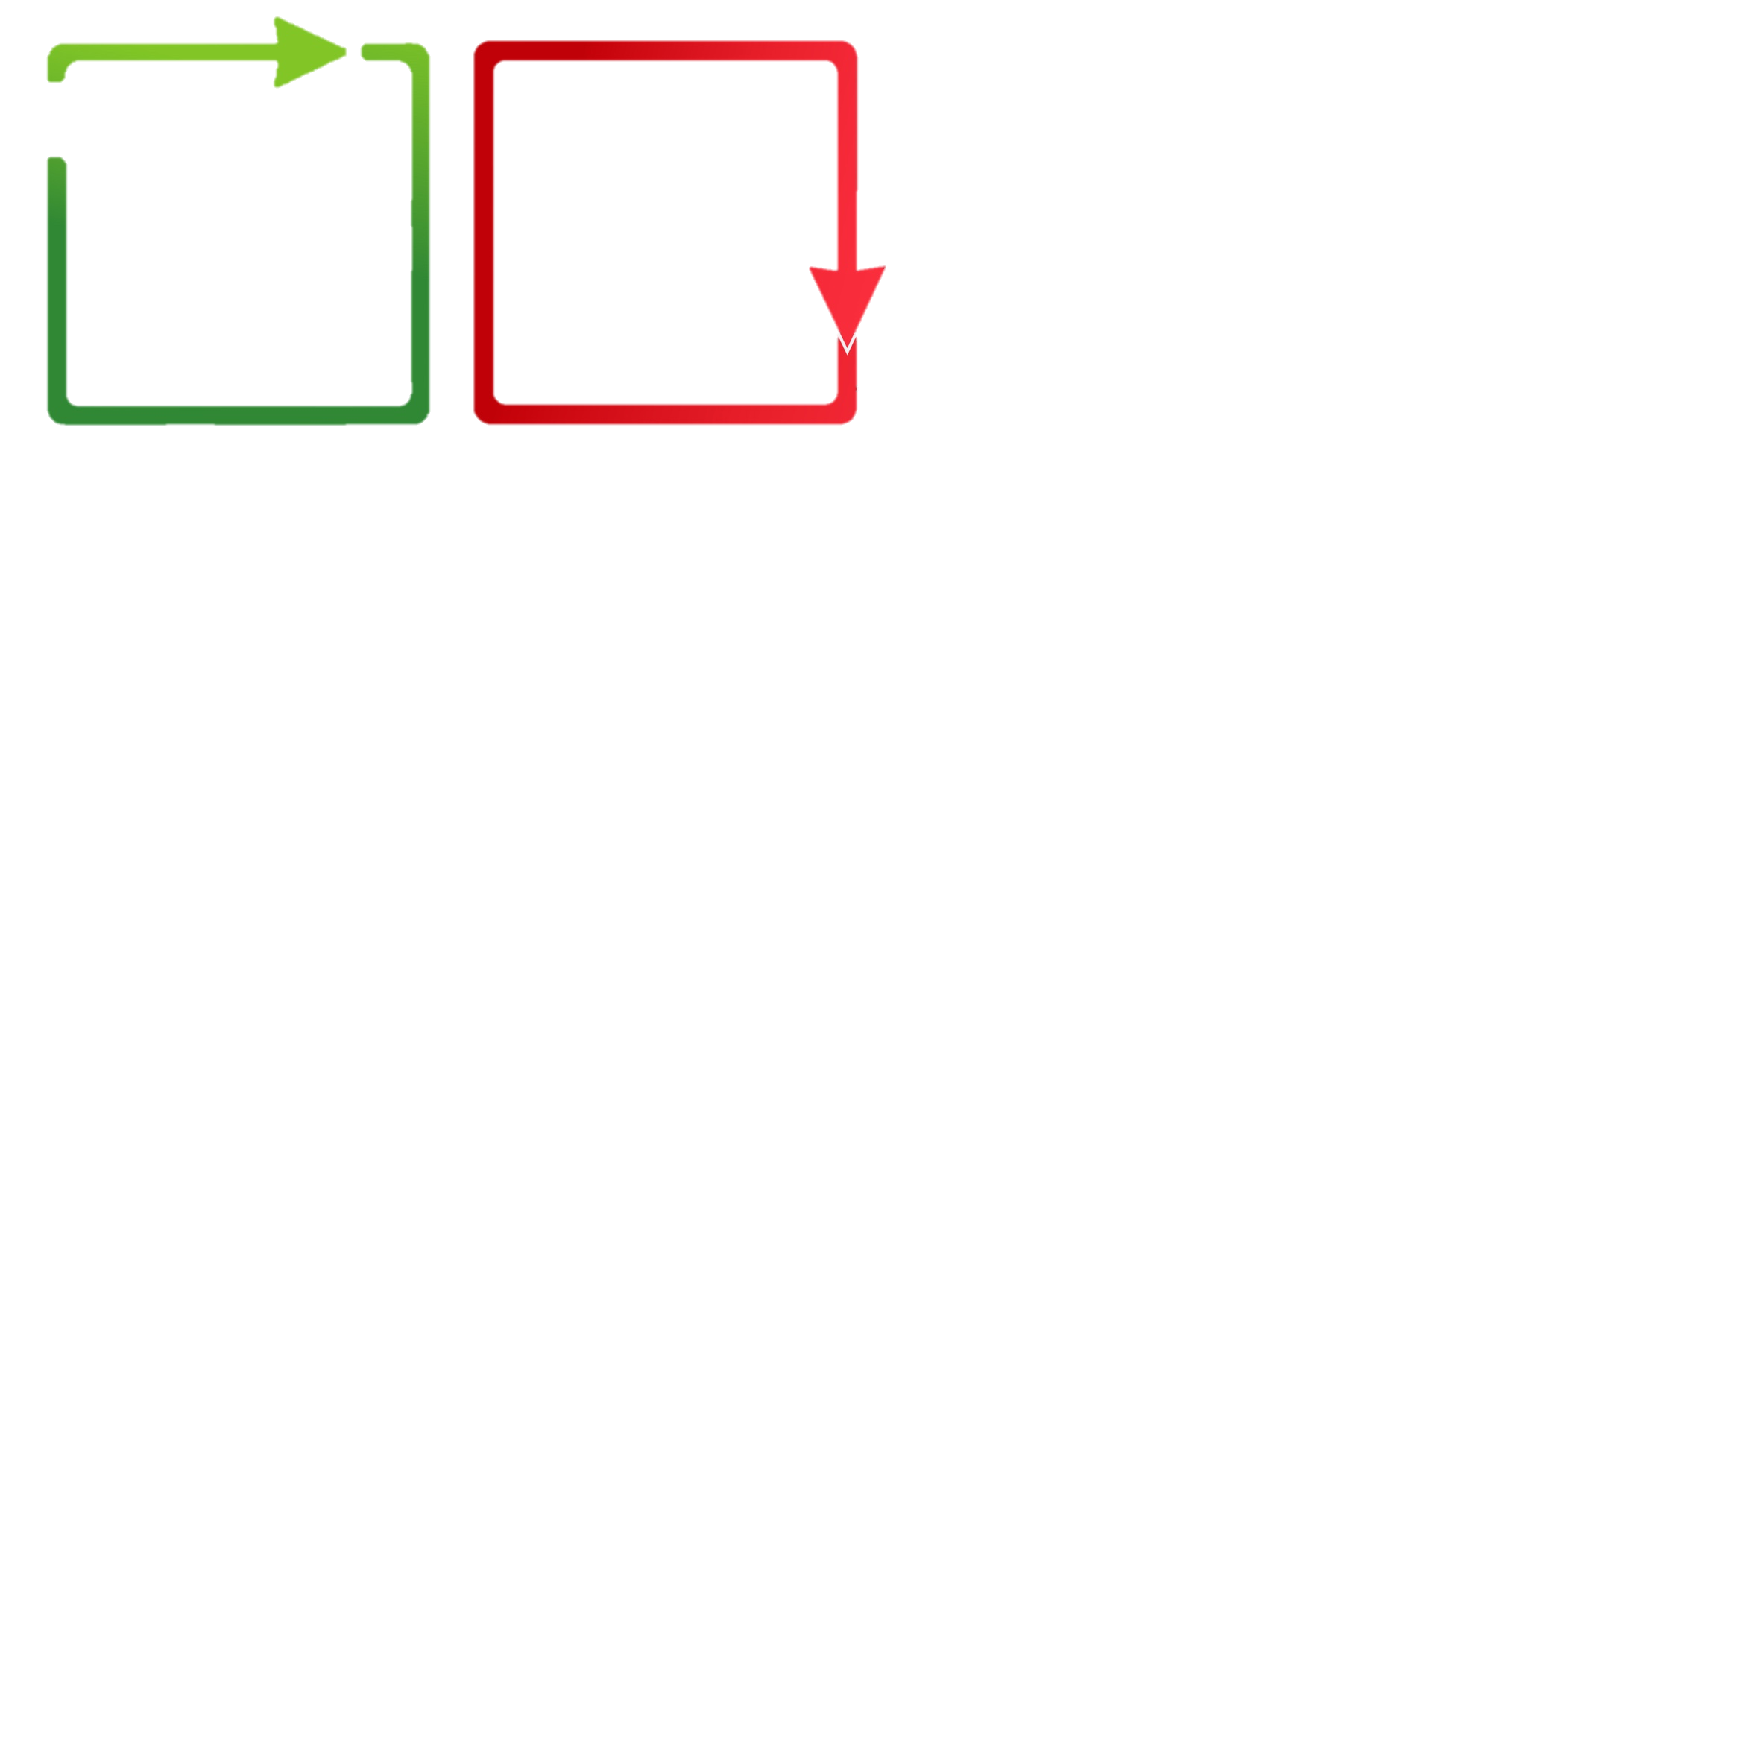

Procedimiento:

Desplazar el émbolo hasta el final, para contener 2.5 ml de aire.

Tapar con el dedo la parte frontal de la jeringa y presionar el émbolo.

Retirar el dedo de la parte frontal de la jeringa y presionar el émbolo hasta el fondo.

Volver a tapar la parte frontal de la jeringa e intentar, sin quitar el dedo, jalar el émbolo.

1. ¿Qué sucedió cuando llenaron de aire la jeringa y presionaron el émbolo? ¿Por qué pasa eso?



1. ¿De qué manera comprobaron que el aire es materia?



1. Escribe 3 ejemplos, de la vida diaria, en los que se comprueba que el aire ocupa un lugar en el espacio y tiene masa.



* Observa la imagen, reflexiona y explica:

¿El aire es materia?

¿Por qué el aire tiene

volumen y peso?

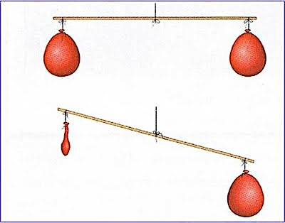

**CARACTERÍSTICAS DE LOS GASES**



* Relaciona ambas columnas de acuerdo con las propiedades de los gases, para ello, escribe en el rectángulo la letra correspondiente a la característica y su definición.

Los gases mezclarse con otros gases y formar una mezcla homogénea.

Los gases ocupan un lugar en el espacio.

Los gases pueden reducir su volumen si se les ejerce cierta presión.

Los gases fácilmente pueden moverse en el espacio donde se encuentren, además de tomar la forma del recipiente que los contienen.

A. Compresibilidad

B. Volumen

C. Fluidez

D. Miscibilidad

* Escribe en el espacio en blanco una **F**, si la afirmación es falsa o una **V**, si es verdadera.

Una botella se puede llenar de aire.

Los gases no tienen peso.

Los gases pueden tomar muchas formas, eso depende del recipiente que los contiene, por ejemplo: un cilindro, un globo, una bolsa, etc.

Todos los gases tienen sabor y olor.

Los gases se encuentran también en la atmósfera.